**Zusammenfassung**

**1. Anleitung**

Hallo Herr Schörner,

zum Starten der Anwendung wird XAMPP benötigt, welches Sie bestimmt auf dem Rechner bereits installiert haben. (-> falls nicht: <https://www.apachefriends.org/de/index.html> )

Im Control Panel von Xampp müssen Sie nur die Module „Apache“ und „MySQL“ starten.

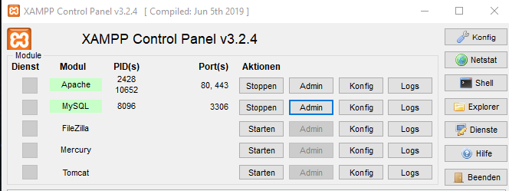

Bitte kopieren Sie den Ordner „notr“ in das Verzeichnis C:\xampp\htdocs\  
  
Im Unterordner „_mysql“ finden Sie ebenfalls die SQL-Datenbank „notr.sql“. Diese können Sie ganz einfach in phpMyAdmin ( <http://localhost/phpmyadmin/> ) importieren.

Nun können Sie im Browser die Anwendung unter <http://localhost/notr/index.php> aufrufen.

Viel Spaß mit NOTR – The #1 app for your notes 😊

**2. Task-Liste**

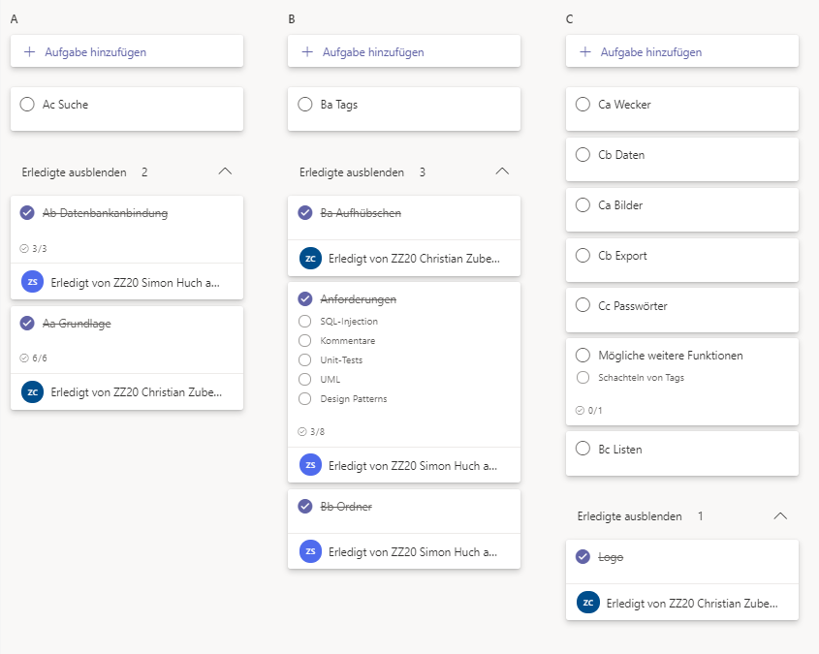

**3. MockUps**

Startseite:

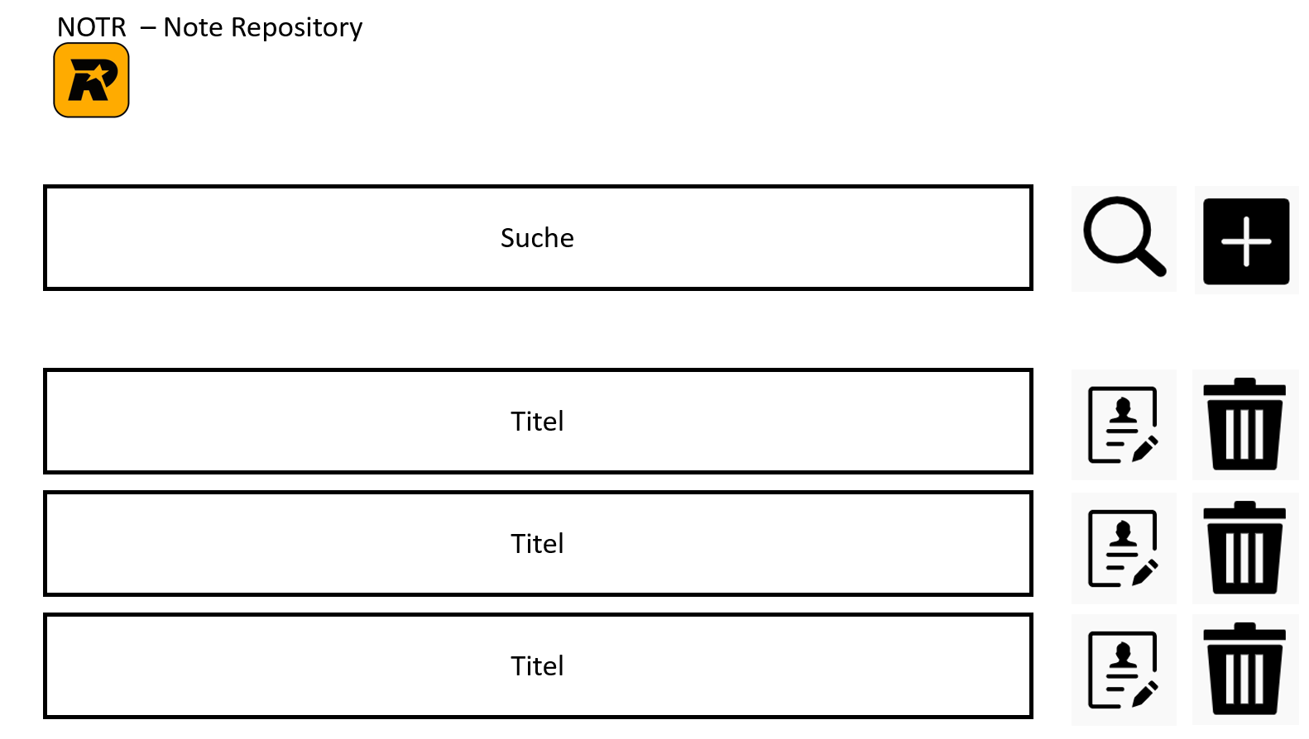

Notizübersicht:

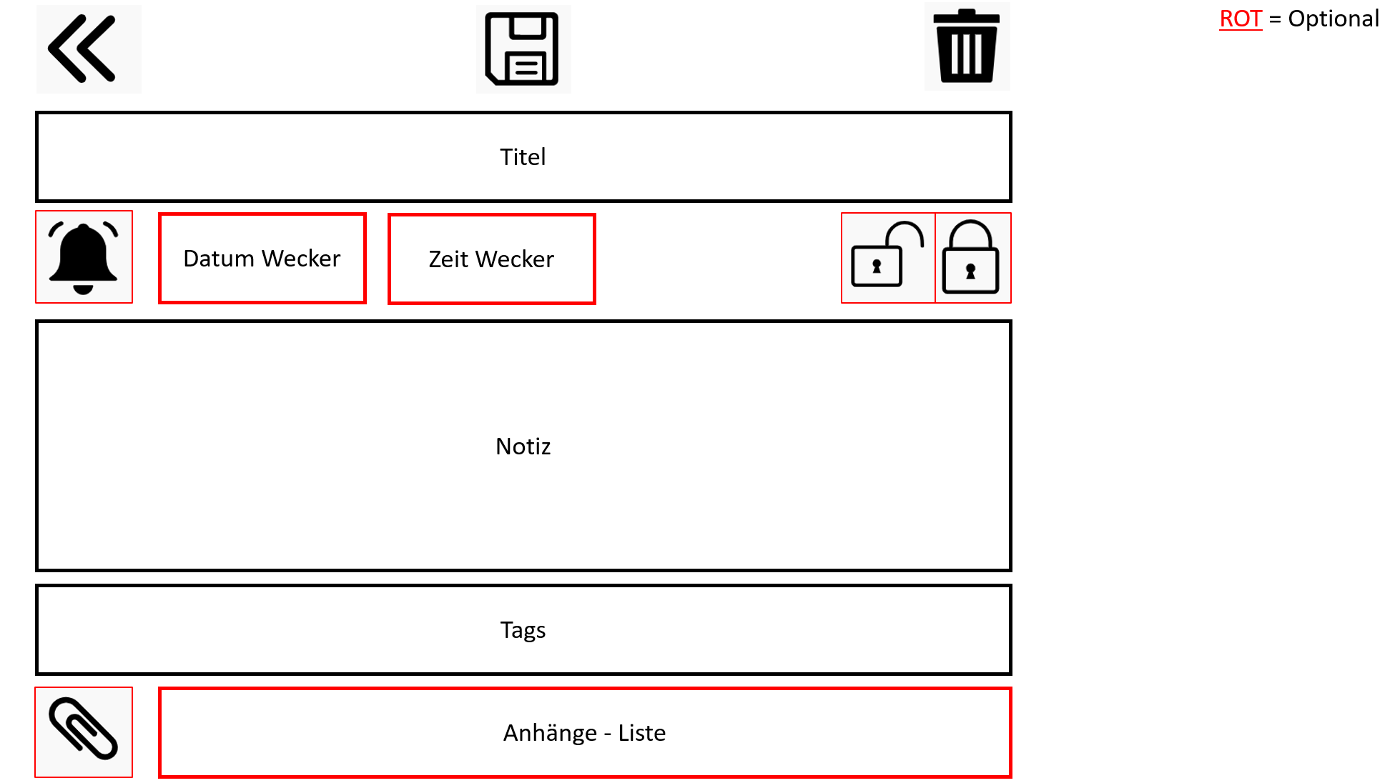

**4. Datenbank-Design**

